ЗАНЯТИЕ 27 (23.04.2022)
ЛОГИКА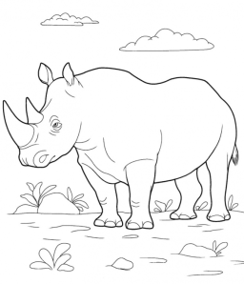
Тема: развитие мышления, внимания.
Цели: Развивать мышление, внимание; развивать связную речь.

Домашнее задание:
- Учебник, стр. 49-50
- Научиться выкладывать из танграма носорога.

- Графическое изображение носорога повернуть зеркально, раскрасить.
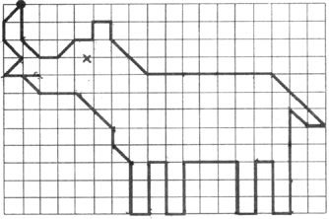
Этот рисунок должен быть сделан в классе. А такой надо сделать дома!

